Белорусский государственный технологический университет
Факультет информационных технологий
Кафедра программной инженерии

Лабораторная работа 4
По дисциплине «Операционные системы»
На тему «Управление потоками»

Выполнил:
Студент 3 курса 6 группы
Романов Игорь Вячеславович
Преподаватель: асс. Бернацкий П.В.
Дата выполнения: 05.11.2025

Минск 2025

ВВЕДЕНИЕ
Цель работы: Получение практических навыков в работе с потоками в OC Windows и Linux.
Задачи исследования:
- изучить принципы создания и управления потоками в Windows и Linux;
- получить практические навыки реализации функции с многократными итерациями и циклическим использованием символов имени пользователя.
- освоить методы синхронизации потоков и корректного ожидания их завершения (WaitForSingleObject, pthread_join).
- исследовать поведение потоков при приостановке, возобновлении и завершении с использованием Process Explorer и PowerShell в Windows, а также /proc и ps в Linux.
Используемые инструменты и программное обеспечение:
- ОС Windows 10 Pro и ArchLinux;
- ProcessExplorer, cmd (Windows);
- утилита ps, каталог proc, bash (Linux).

1. Исследование потоков в Windows
Для начала была создана функция Lab_04x, которая выполняет заданное количество итераций и на каждой из них выводит идентификатор процесса, идентификатор потока, номер итерации и букву имени пользователя, циклически проходя по его символам. В процессе разработки было предусмотрено использование задержки между итерациями в диапазоне 300-400 миллисекунд, а также обработка ошибок и корректная очистка всех ресурсов, что обеспечило стабильность работы приложений. Листинг приложения располагается в приложении А.
Далее было протестирована работа функции без параметра (рисунок 1.1) и с параметром (рисунок 1.2).
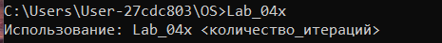
Рисунок 1.1 – Результат работы приложения без параметра
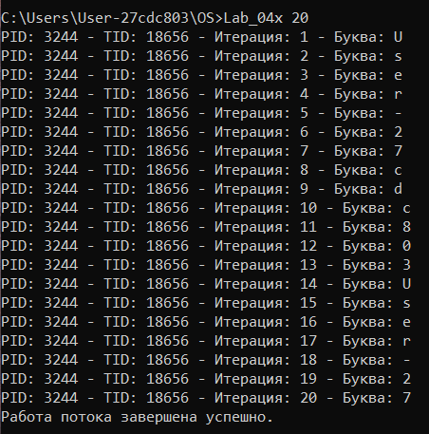
Рисунок 1.2 – Результат работы приложения с параметром

На уровне Windows первым шагом было реализовано приложение Lab_04a. В нем создавались два дочерних потока, выполняющих функцию Lab_04x: первый поток выполнял 50 итераций, а второй – 125. К тому же, главный поток параллельно выполнял аналогичную работу с 100 итерациями. Затем был обеспечен механизм ожидания завершения всех дочерних потоков перед завершением работы главного потока, что позволило корректно синхронизировать выполнение всех компонентов программы. Информация о созданных дочерних потоках была изучена с помощью Process Explorer и Windows Powershell. Листинг приложения находится в приложении Б. Результат запуска приложения продемонстрирован на рисунке 1.3.
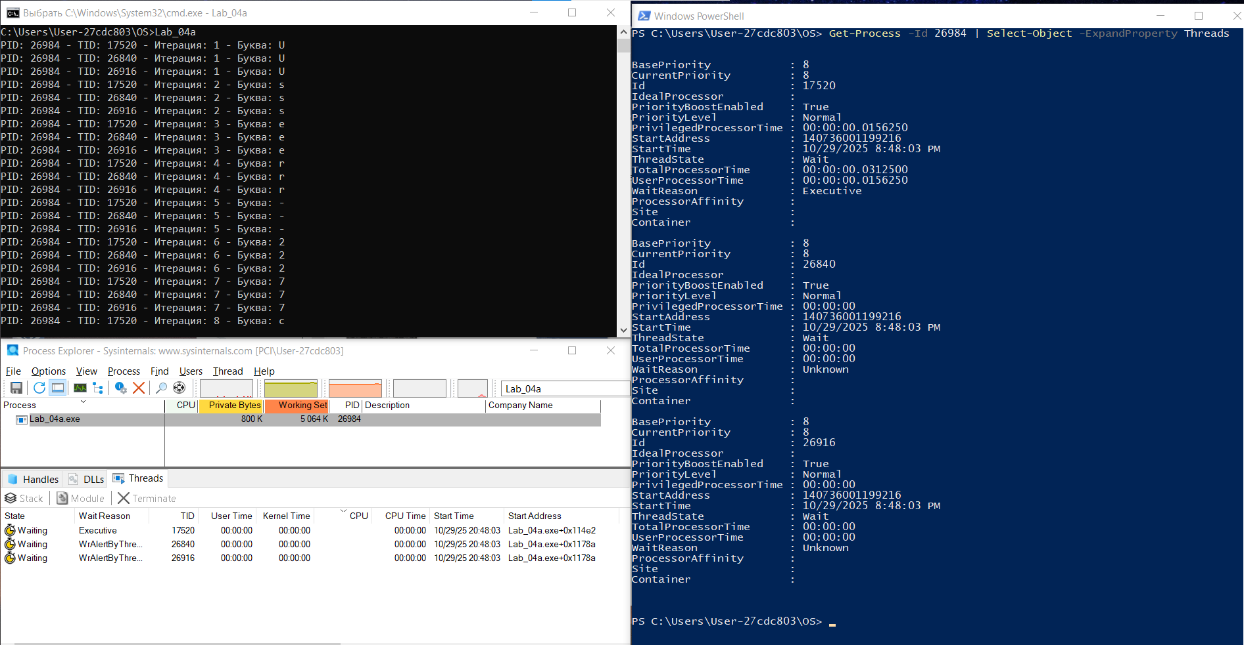
Рисунок 1.3 – Запуск приложения Lab_04a
Далее для приложения Lab_04b была внесена модификация: вызов функции Lab_04x в главном потоке был заменен на аналогичный цикл, и была добавлена возможность приостановки первого потока на 20 итерации с последующим возобновлением на 60 итерации, а также приостановки второго потока на 40 итерации и возобновления его работы после выполнения указанного цикла. Кроме того, было исследовано состояние потоков через PowerShell и Process Explorer, наблюдая в каких состояниях находятся потоки на разных этапах работы программы. Листинг приложения находится в приложении В. На рисунке 1.4. продемонстрирована информация о дочерних потоках на старте программы.
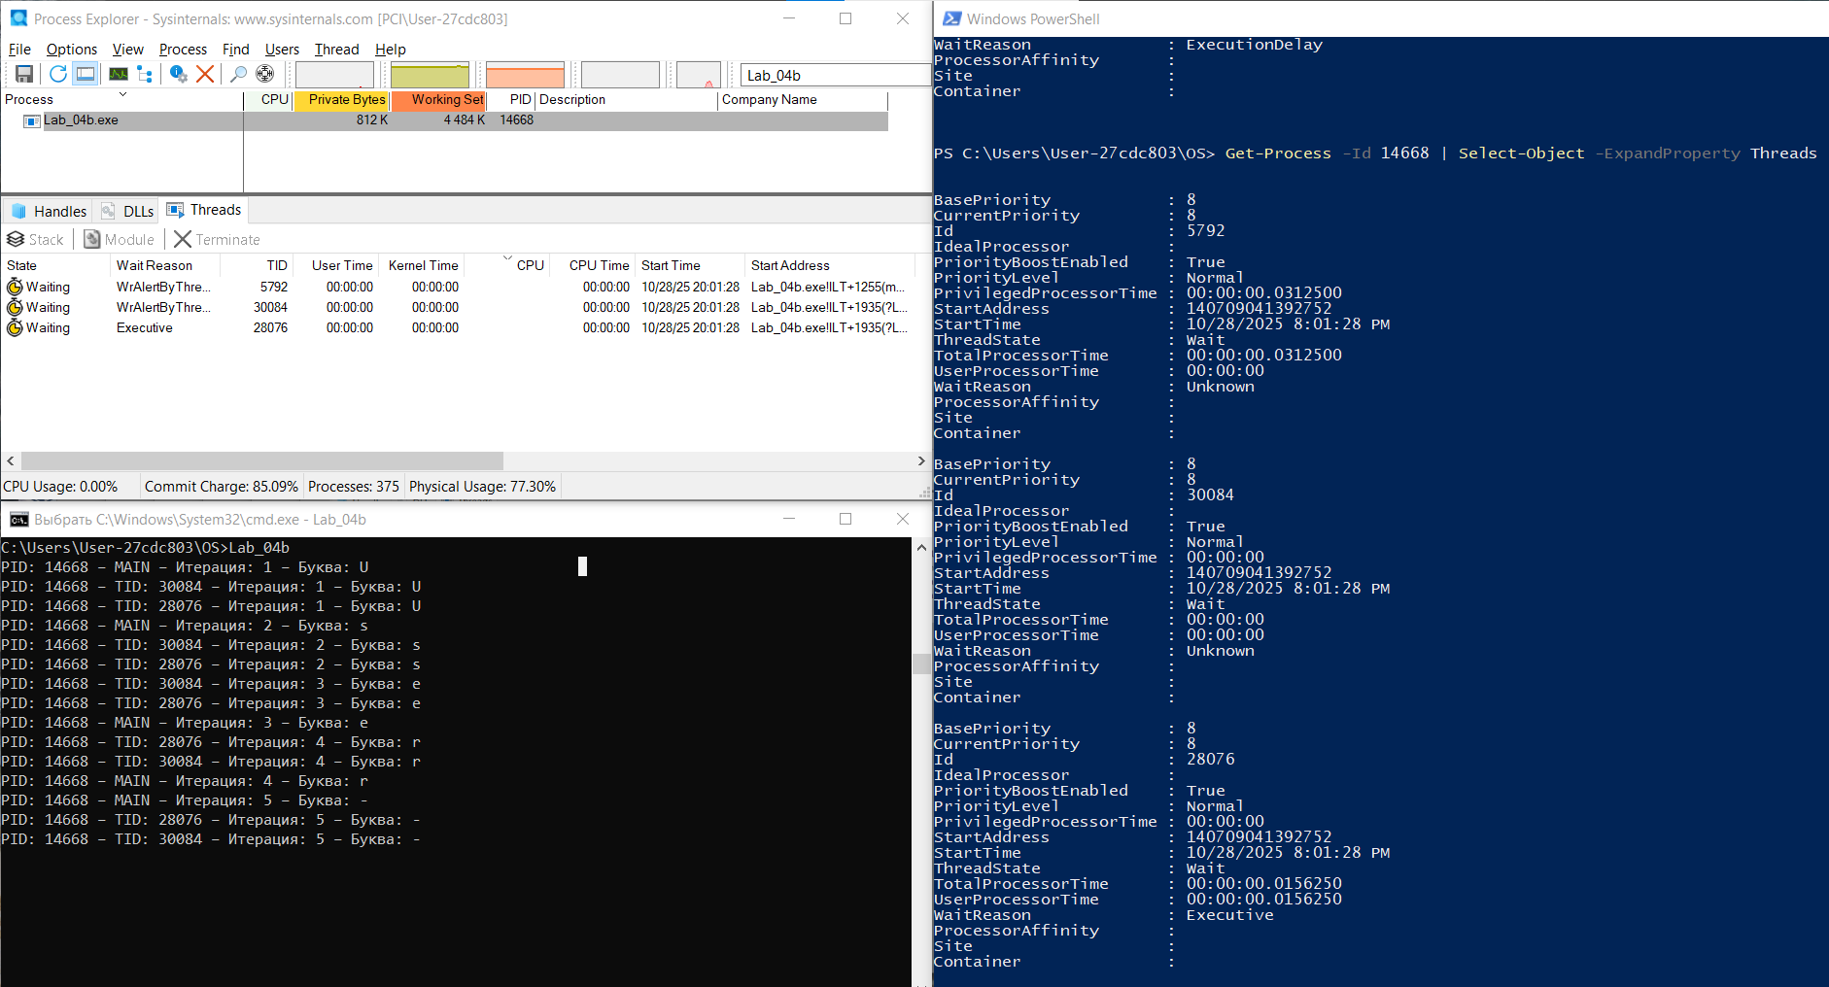
Рисунок 1.4 – Запуск приложения Lab_04b
На рисунках 1.5 и 1.6 представлена информация о дочерних потоках при остановке первого процесса и при остановке второго процесса соответственно.
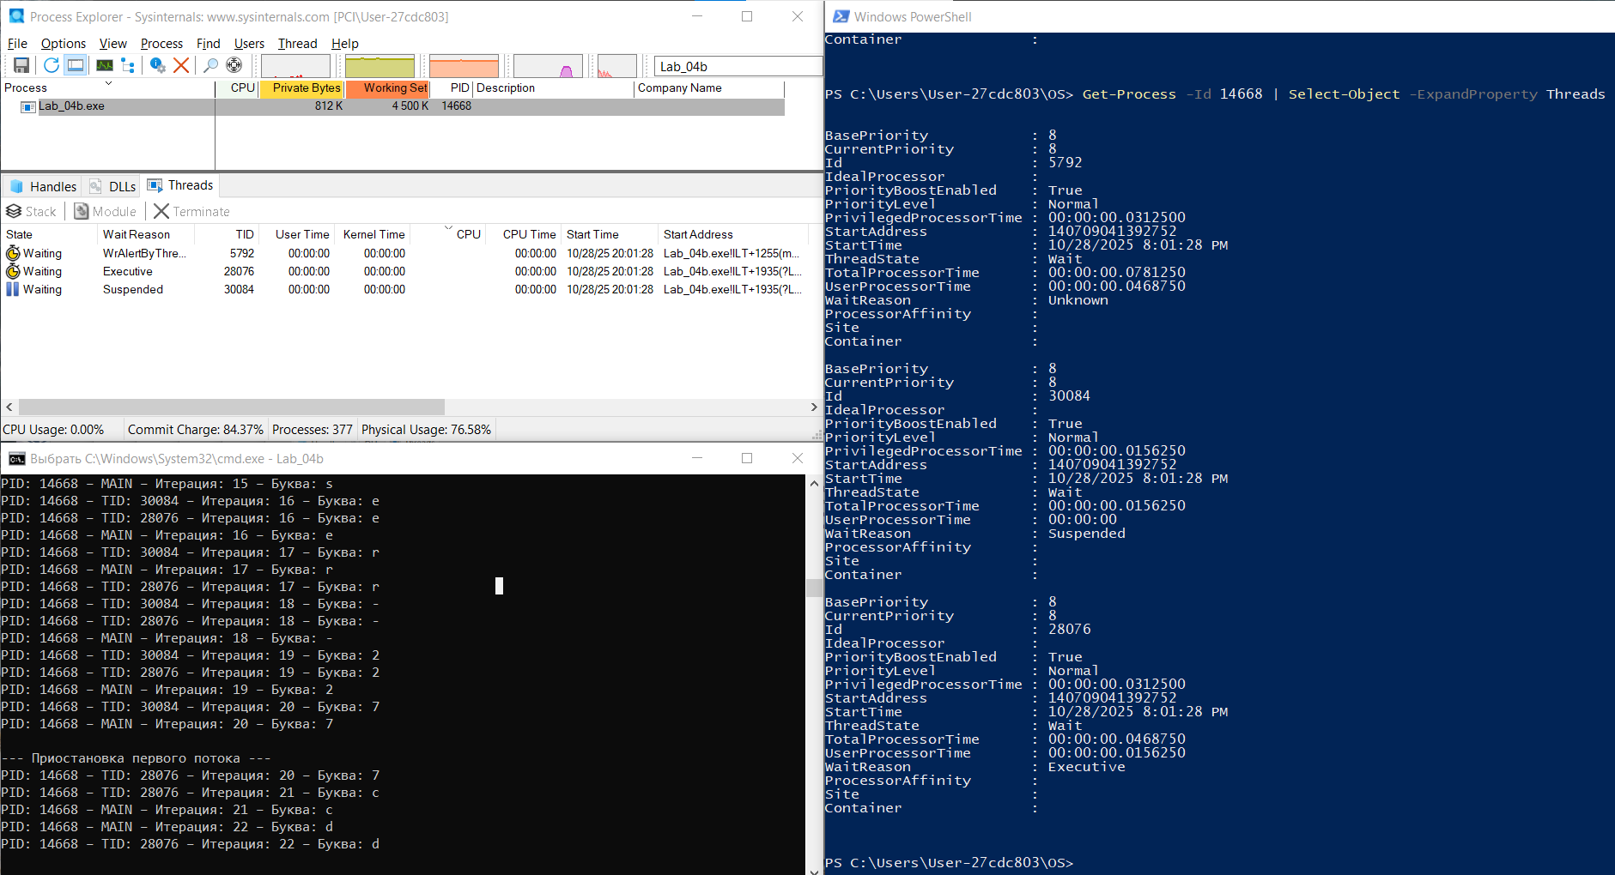
Рисунок 1.5 – Приостановка первого дочернего потока
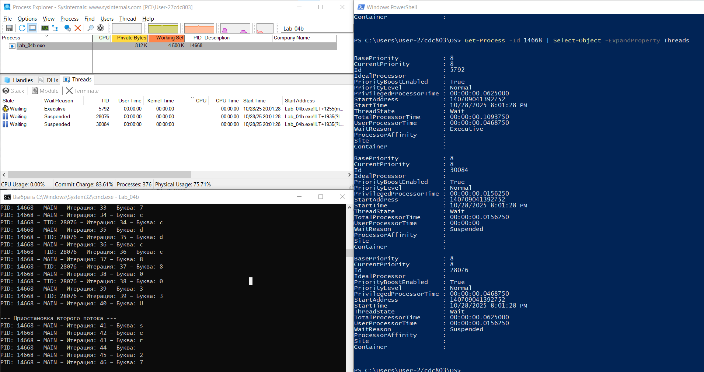
Рисунок 1.6 – Приостановка второго дочернего потока
На рисунках 1.7 и 1.8 представлена информация о дочерних потоках при возобновлении первого процесса и при завершении работы первого потока соответственно.
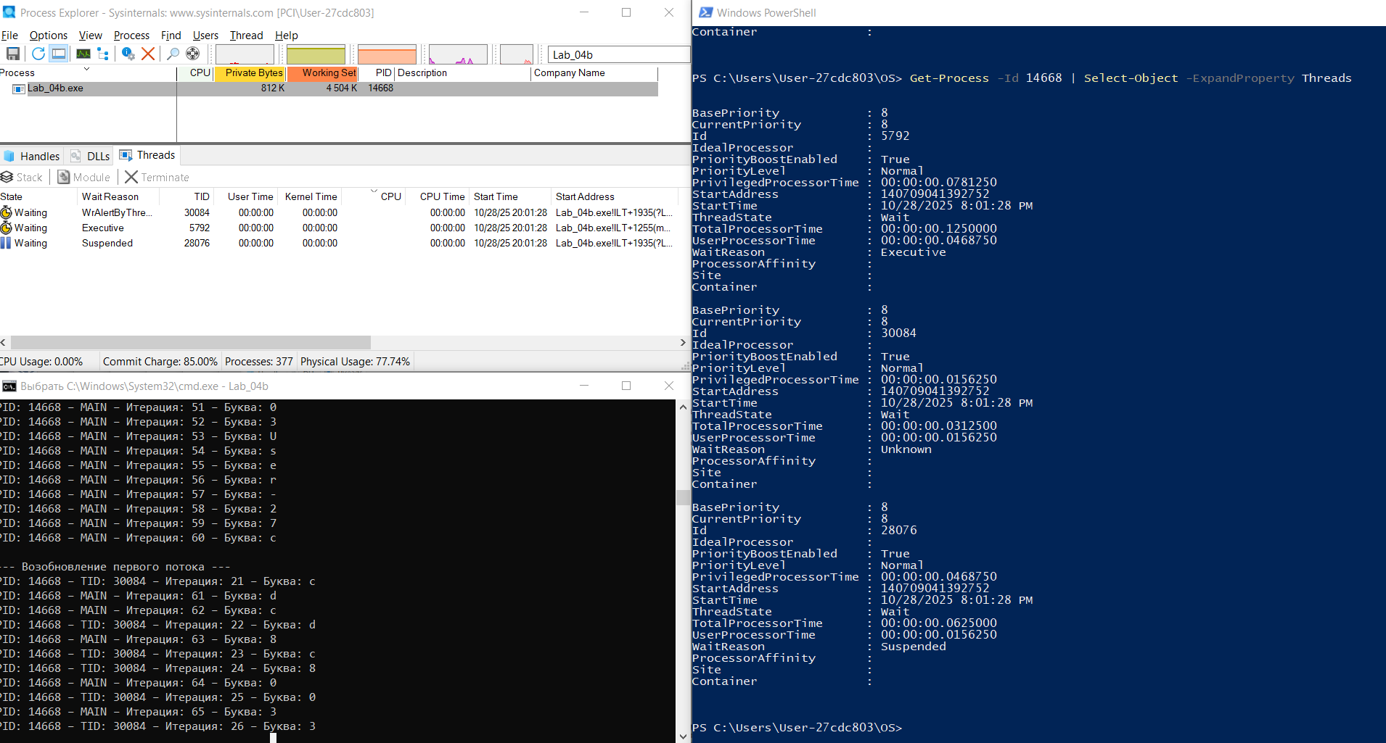
Рисунок 1.7 – Возобновление первого дочернего потока
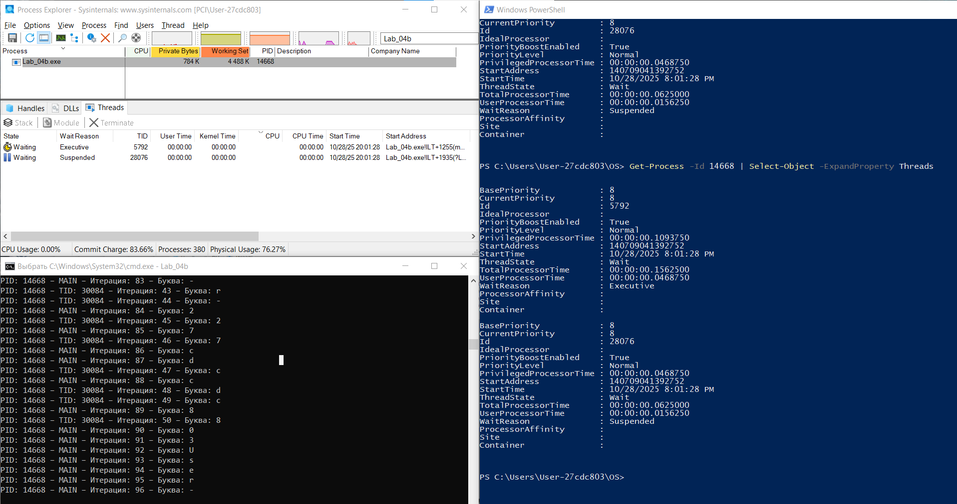
Рисунок 1.8 – Завершение работы первого дочернего потока
На рисунках 1.9 и 1.10 представлена информация о дочерних потоках при возобновлении второго процесса и при завершении работы второго потока соответственно.
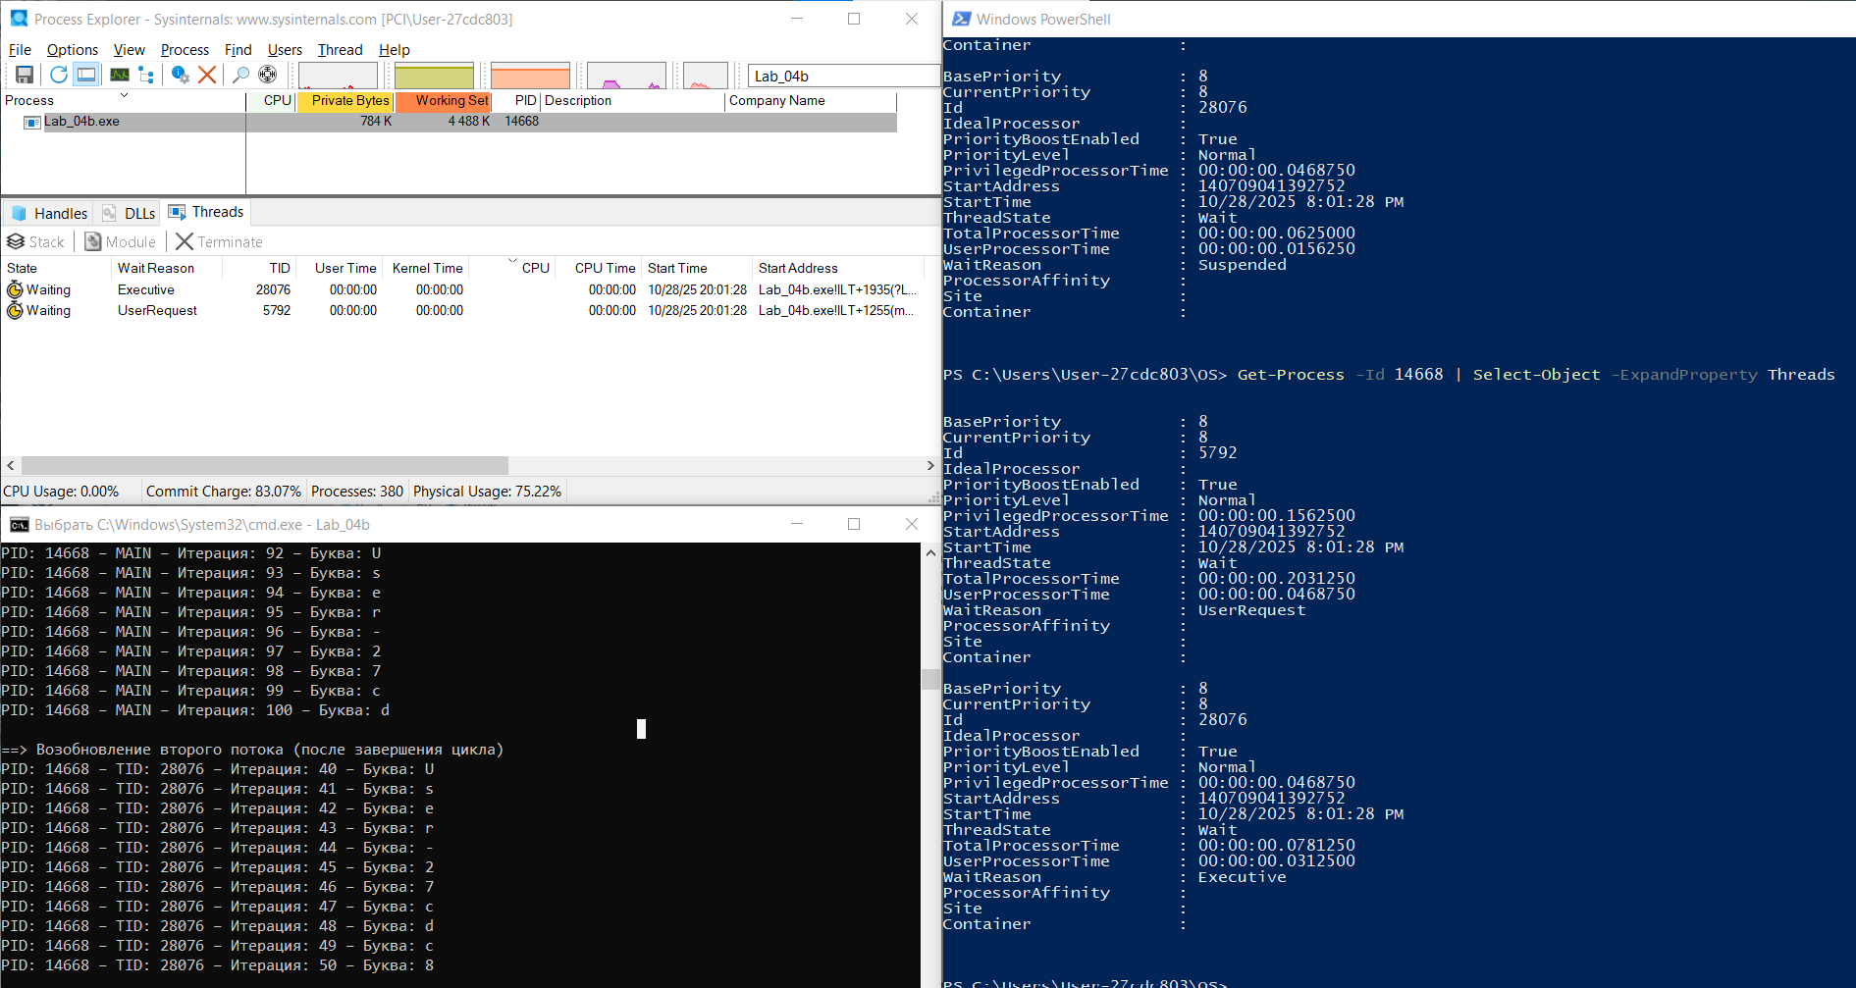
Рисунок 1.9 – Возобновление второго дочернего потока
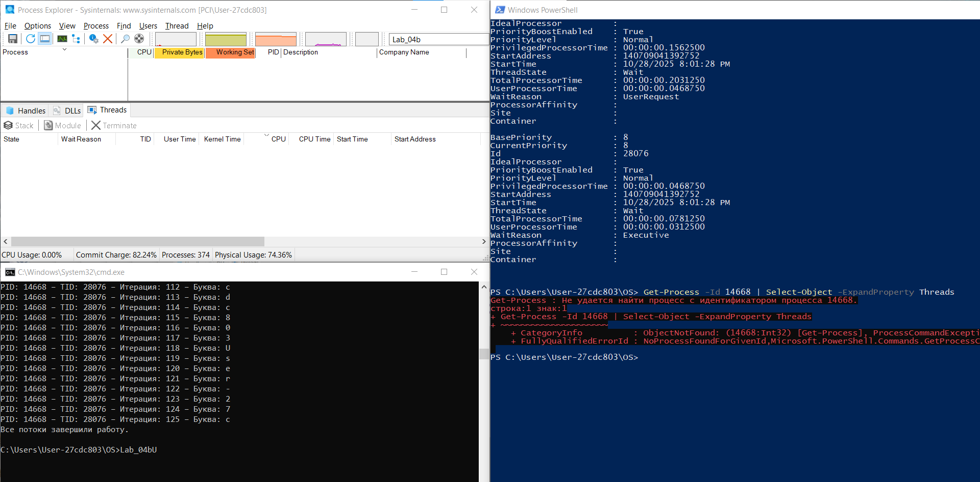
Рисунок 1.10 – Завершение работы второго дочернего потока
Затем приложение Lab_04c модифицировалось для демонстрации завершения второго потока на 40-й итерации, после чего главный поток ожидал полного завершения дочерних потоков. К тому же, в рамках Lab_04c была проверена работа дескрипторов завершенного потока в ProcessExplorer, что наглядно показало исчезновение дескриптора после окончания работы потока. Листинг исходного кода представлен в приложении Г. Информация о потоках при запуске приложения и при завершении второго дочернего потока представлена на рисунках 1.11 и 1.12 соответственно.
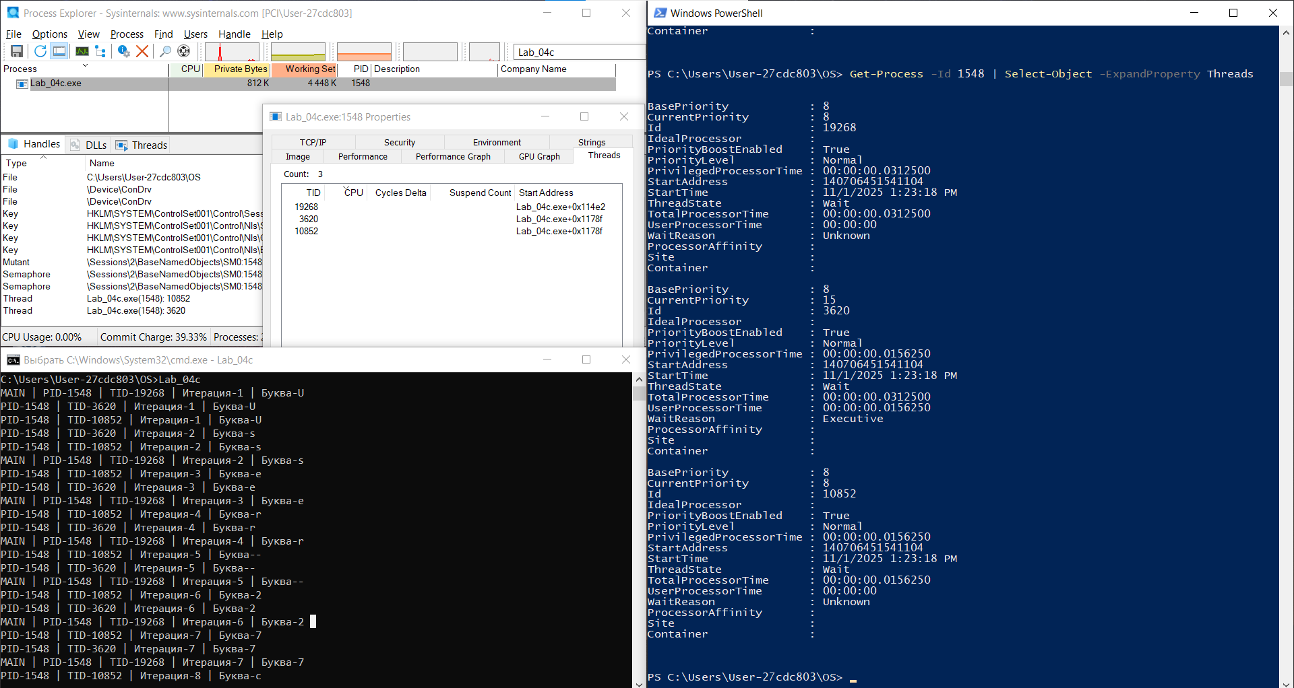
Рисунок 1.11 – Информация о потоках при запуске программы Lab_04c
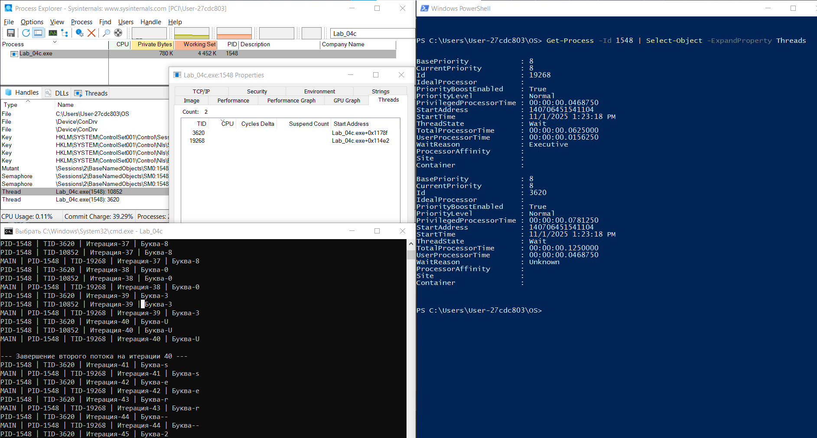
Рисунок 1.12 – Завершение работы второго потока на 40 итерации
На рисунках 1.13 и 1.14 представлена информация о дочерних потоках при возобновлении первого процесса и при завершении работы первого потока соответственно.
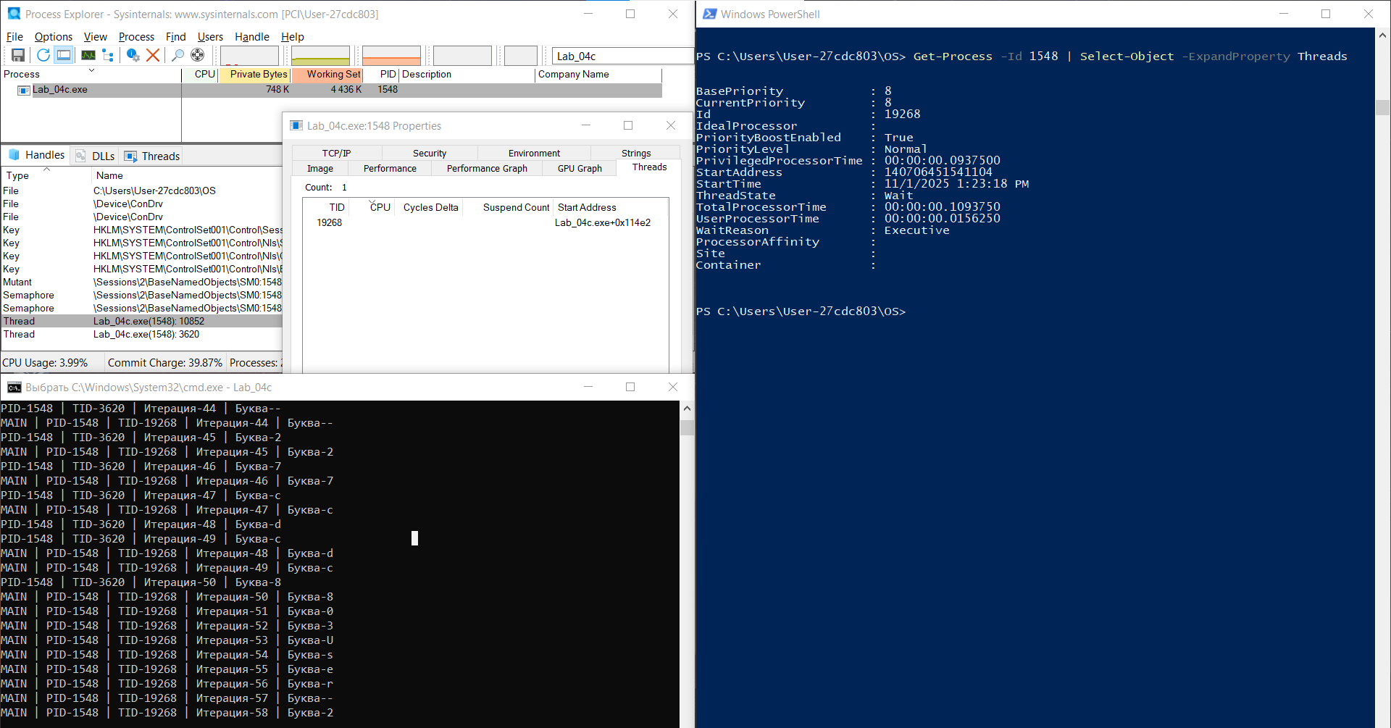
Рисунок 1.13 – Завершение главного потока на 50 итерации
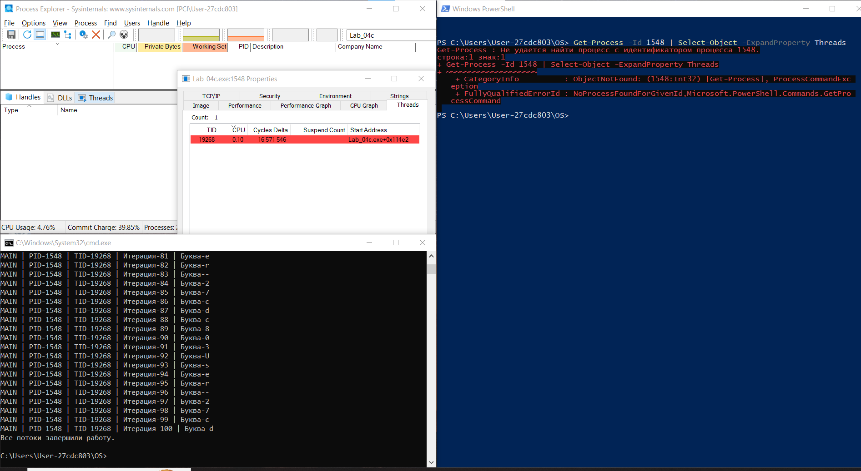
Рисунок 1.14 – Завершение работы приложения Lab_04c

К тому же была реализована программа Lab_04d, которая с использованием Tool Help Library выводила список всех запущенных потоков процесса и их идентификаторы. Листинг приложения представлен в приложении Д, а результат работы приложения продемонстрирован на рисунке 1.15.
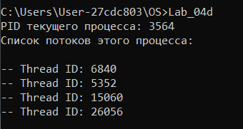
Рисунок 1.15 – Результат работы приложения Lab_04d

2. Исследование процессов в Linux
Для операционной системы Linux была разработана функция Lab_04x выполняет цикл заданного числа итераций, переданного через аргумент. На каждой итерации она выводит идентификатор процесса, идентификатор текущего потока, номер итерации и символ из имени пользователя, проходя по имени циклически. Между итерациями реализована случайная задержка 300–400 мс с помощью this_thread::sleep_for(). Функция проверяет наличие переменной окружения USER и корректность аргумента, что обеспечивает безопасное выполнение. Листинг исходного кода представлен в приложении Е. Демонстрация работы приложения представлена на рисунке 2.1.
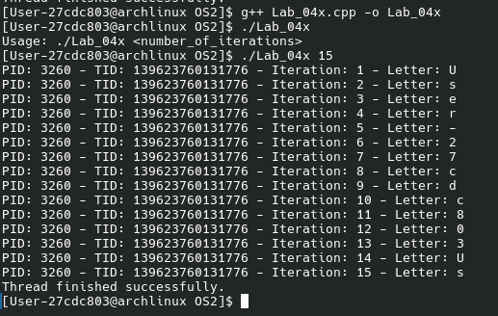
Рисунок 2.1 – Результат запуска приложения на Lab_04x
Для Linux была разработана аналогичная функциональность в приложении Lab-04px. Программа создавала два дочерних потока с числом итераций 50 и 125, а главный поток выполнял 100 итераций. Далее для синхронизации и управления потоками использовалась библиотека pthread, что позволило корректно ожидать завершения всех дочерних потоков. Кроме того, вывод информации о потоках осуществлялся через консоль, и была предусмотрена обработка ошибок при создании потоков. Листинг исходного кода представлен в приложении Ж. Запуск приложения представлен на рисунке 2.2.
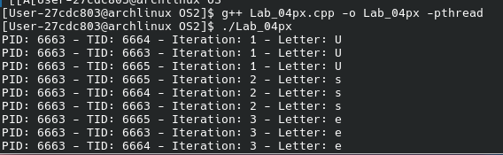
Рисунок 2.2 – Работа приложения Lab_04x
Работа приложения также была протестирована на его различных этапах: завершение работы первого дочернего потока на 50 итерации (рисунок 2.3), завершение работы главного потока на 100 итерации (рисунок 2.4), завершение второго дочернего потока на 125 итерации (рисунок 2.5).
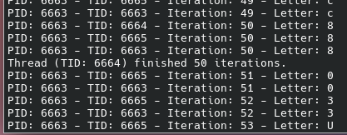
Рисунок 2.3. – Завершение первого потока на 50 итерации
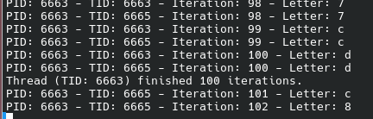
Рисунок 2.4. – Завершение родительского потока на 100 итерации
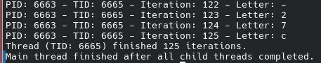
Рисунок 2.5. – Завершение второго дочернего потока на 125 итерации
К тому же была изучена информация о созданных потоках через файловую систему, используя каталог /proc, а также с помощью утилиты ps, что дало возможность наглядно увидеть активные потоки и их состояние.
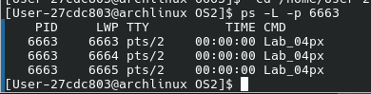
Рисунок 2.6. – Информация о потоках с помощью утилиты ps
На рисунках 2.7 и 2.8 представлена информация, собранная с помощью каталога /proc о потоке родительского процесса и созданного им дочернего процесса соответственно. В каталоге /proc/<PID>/task/ для каждого потока процесса создаётся отдельный подкаталог, имя которого соответствует идентификатору потока (TID). В этих подкаталогах содержатся файлы с информацией о состоянии потока, его приоритете, используемых ресурсах и счетчиках выполнения, что позволяет отслеживать активность и характеристики каждого потока в реальном времени.
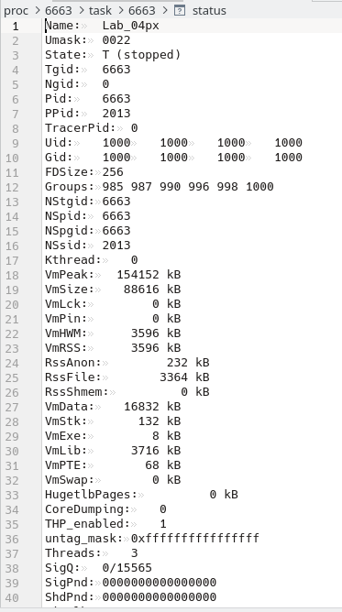
Рисунок 2.7 – информация о потоке родительского процесса
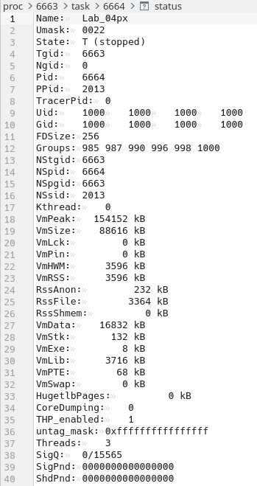
Рисунок 2.8 – информация о первом дочернем потоке
На рисунке 2.9 представлена информация о втором дочернем потоке.
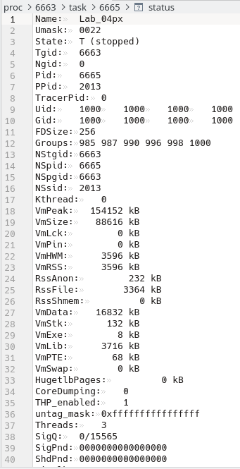
Рисунок 2.9 – информация о втором дочернем потоке

ЗАКЛЮЧЕНИЕ
В ходе выполнения лабораторной работы была изучена и освоена работа с потоками в операционных системах Windows и Linux. В процессе выполнения заданий были реализованы функции и приложения, создающие и управляющие несколькими потоками, выполняющими независимые циклы с выводом информации о процессе, потоке, номере итерации и символах из имени пользователя. Были рассмотрены различные аспекты управления потоками, включая их создание, приостановку, возобновление и завершение, а также корректное ожидание завершения дочерних потоков главным процессом. Особое внимание уделялось обработке ошибок и освобождению ресурсов.
С помощью утилит Process Explorer и PowerShell в Windows, а также ps и каталога /proc в Linux, было проведено наблюдение за состояниями потоков в процессе их выполнения. Это позволило на практике увидеть, как изменяются состояния потоков при их приостановке, возобновлении и завершении, а также как отражаются эти изменения на уровне операционной системы.
В результате выполнения работы были закреплены знания о многопоточности, механизмах взаимодействия потоков и их жизненном цикле. Выполнение лабораторной работы позволило лучше понять внутреннюю организацию процессов и потоков, их связь с системными ресурсами и особенности реализации многозадачности в Windows и Linux.

ПРИЛОЖЕНИЕ А
#include <windows.h>
#include <iostream>
#include <string>
#include <thread>
#include <chrono>
using namespace std;

DWORD WINAPI Lab_04x(LPVOID lpParam)
{
int N = *reinterpret_cast<int*>(lpParam);

char usernameBuffer[256];
DWORD len = GetEnvironmentVariableA("USERNAME", usernameBuffer, sizeof(usernameBuffer));

if (len == 0 || len > sizeof(usernameBuffer)) {
fprintf(stderr, "Ошибка: невозможно получить имя пользователя из переменной окружения USERNAME.\n");
return 1;
}

string username(usernameBuffer);
const size_t name_len = username.length();

DWORD pid = GetCurrentProcessId();
DWORD tid = GetCurrentThreadId();

for (int i = 0; i < N; ++i)
{
try {
char letter = username[i % name_len];

printf("PID: %lu – TID: %lu – Итерация: %d – Буква: %c\n",
pid, tid, i + 1, letter);

this_thread::sleep_for(chrono::milliseconds(300 + rand() % 100));
}
catch (const exception& ex) {
fprintf(stderr, "Ошибка: %s\n", ex.what());
return 1;
}
}

return 0;
}

int main(int argc, char* argv[])
{
setlocale(LC_ALL, "ru");

if (argc < 2) {
cout << "Использование: " << argv[0] << " <количество_итераций>\n";
return 1;
}

int N = atoi(argv[1]);
if (N <= 0) {
cout << "Ошибка: количество итераций должно быть положительным числом.\n";
return 1;
}

DWORD threadId;
HANDLE hThread = CreateThread(
nullptr,
0,
Lab_04x,
&N,
0,
&threadId);

if (hThread == nullptr) {
cerr << "Ошибка создания потока. Код: " << GetLastError() << endl;
return 1;
}

WaitForSingleObject(hThread, INFINITE);
CloseHandle(hThread);

cout << "Работа потока завершена успешно.\n";
return 0;
}

Листинг А.1 – Исходный код файла Lab-04x.cpp для Windows

ПРИЛОЖЕНИЕ Б
#include <windows.h>
#include <iostream>
#include <string>
#include <thread>
#include <chrono>
#include <cctype>
#include <vector>
using namespace std;

DWORD WINAPI Lab_04x(LPVOID lpParam){…}
int main()
{
setlocale(LC_ALL, "ru");

int N_main = 100;
int N_thread1 = 50;
int N_thread2 = 125;

DWORD threadId1, threadId2;
HANDLE hThread1 = CreateThread(nullptr, 0, Lab_04x, &N_thread1, 0, &threadId1);
HANDLE hThread2 = CreateThread(nullptr, 0, Lab_04x, &N_thread2, 0, &threadId2);

if (hThread1 == nullptr || hThread2 == nullptr) {
cerr << "Ошибка создания дочернего потока. Код: " << GetLastError() << endl;
if (hThread1) CloseHandle(hThread1);
if (hThread2) CloseHandle(hThread2);
return 1;
}

Lab_04x(&N_main);

HANDLE threads[] = { hThread1, hThread2 };
WaitForMultipleObjects(2, threads, TRUE, INFINITE);

CloseHandle(hThread1);
CloseHandle(hThread2);

cout << "Все потоки завершили работу.\n";
return 0;
}
Листинг Б.1 – Исходный код файла Lab_04a.cpp

ПРИЛОЖЕНИЕ В
#include <windows.h>
#include <iostream>
#include <string>
#include <thread>
#include <chrono>
using namespace std;

DWORD WINAPI Lab_04x(LPVOID lpParam){…}

int main()
{
setlocale(LC_ALL, "ru");

int N_thread1 = 50;
int N_thread2 = 125;
int N_main = 100;

DWORD threadId1, threadId2;
HANDLE hThread1 = CreateThread(nullptr, 0, Lab_04x, &N_thread1, 0, &threadId1);
HANDLE hThread2 = CreateThread(nullptr, 0, Lab_04x, &N_thread2, 0, &threadId2);

if (!hThread1 || !hThread2) {
cerr << "Ошибка при создании потоков. Код: " << GetLastError() << endl;
if (hThread1) CloseHandle(hThread1);
if (hThread2) CloseHandle(hThread2);
return 1;
}

char usernameBuffer[256];
DWORD len = GetEnvironmentVariableA("USERNAME", usernameBuffer, sizeof(usernameBuffer));
string username = (len > 0) ? usernameBuffer : "User";
size_t name_len = username.length();
DWORD pid = GetCurrentProcessId();
DWORD tid = GetCurrentThreadId();

for (int i = 0; i < N_main; ++i)
{
char letter = username[i % name_len];
printf("PID: %lu – MAIN – Итерация: %d – Буква: %c\n", pid, i + 1, letter);

if (i + 1 == 20) {
cout << "\n--- Приостановка первого потока ---\n";
SuspendThread(hThread1);
}
if (i + 1 == 60) {
cout << "\n--- Возобновление первого потока ---\n";
ResumeThread(hThread1);
}
if (i + 1 == 40) {
cout << "\n--- Приостановка второго потока ---\n";
SuspendThread(hThread2);
}

this_thread::sleep_for(chrono::milliseconds(300 + rand() % 100));
}

cout << "\n==> Возобновление второго потока (после завершения цикла)\n";
ResumeThread(hThread2);

HANDLE threads[] = { hThread1, hThread2 };
WaitForMultipleObjects(2, threads, TRUE, INFINITE);

CloseHandle(hThread1);
CloseHandle(hThread2);

cout << "Все потоки завершили работу.\n";
return 0;
}

Листинг В.1 – Исходный код файла Lab-04b.cpp

ПРИЛОЖЕНИЕ Г
#include <windows.h>
#include <iostream>
#include <string>
#include <thread>
#include <chrono>
using namespace std;

DWORD WINAPI Lab_04x(LPVOID lpParam){…}

int main()
{
setlocale(LC_ALL, "ru");

int N_thread1 = 50;
int N_thread2 = 125;
int N_main = 100;

DWORD threadId1, threadId2;
HANDLE hThread1 = CreateThread(nullptr, 0, Lab_04x, &N_thread1, 0, &threadId1);
HANDLE hThread2 = CreateThread(nullptr, 0, Lab_04x, &N_thread2, 0, &threadId2);

if (!hThread1 || !hThread2) {
cerr << "Ошибка при создании потоков. Код: " << GetLastError() << endl;
if (hThread1) CloseHandle(hThread1);
if (hThread2) CloseHandle(hThread2);
return 1;
}

char usernameBuffer[256];
DWORD len = GetEnvironmentVariableA("USERNAME", usernameBuffer, sizeof(usernameBuffer));
string username = (len > 0) ? usernameBuffer : "User";
size_t name_len = username.length();
DWORD pid = GetCurrentProcessId();
DWORD tid = GetCurrentThreadId();

for (int i = 0; i < N_main; ++i)
{
char letter = username[i % name_len];
printf("MAIN | PID-%lu | TID-%lu | Итерация-%d | Буква-%c\n",
pid, tid, i + 1, letter);

if (i + 1 == 40)
{
cout << "\n--- Завершение второго потока на итерации 40 ---\n";
TerminateThread(hThread2, 0);
}

this_thread::sleep_for(chrono::milliseconds(300 + rand() % 100));
}

HANDLE threads[] = { hThread1, hThread2 };
WaitForMultipleObjects(2, threads, TRUE, INFINITE);

CloseHandle(hThread1);
CloseHandle(hThread2);

cout << "Все потоки завершили работу.\n";
return 0;
}

Листинг Г.1 – Исходный код файла Lab-04c.cpp

ПРИЛОЖЕНИЕ Д
#include <windows.h>
#include <tlhelp32.h>
#include <iostream>
using namespace std;

int main()
{
setlocale(LC_ALL, "ru");

DWORD currentPID = GetCurrentProcessId();

cout << "PID текущего процесса: " << currentPID << endl;
cout << "Список потоков этого процесса:\n\n";

HANDLE hSnapshot = CreateToolhelp32Snapshot(TH32CS_SNAPTHREAD, 0);
if (hSnapshot == INVALID_HANDLE_VALUE)
{
cerr << "Ошибка при создании снимка. Код: " << GetLastError() << endl;
return 1;
}

THREADENTRY32 te;
te.dwSize = sizeof(THREADENTRY32);

if (Thread32First(hSnapshot, &te))
{
do
{
if (te.th32OwnerProcessID == currentPID)
{
cout << "-- Thread ID: " << te.th32ThreadID << endl;
}
} while (Thread32Next(hSnapshot, &te));
}
else
{
cerr << "Ошибка при получении информации о потоках. Код: " << GetLastError() << endl;
}

CloseHandle(hSnapshot);
return 0;
}
Листинг Д.1 – Исходный код файла Lab-04d.cpp

ПРИЛОЖЕНИЕ Е
#include <iostream>
#include <pthread.h>
#include <unistd.h>
#include <thread>
#include <cstdlib>
using namespace std;

void* Lab_04x(void* arg) {
int N = *reinterpret_cast<int*>(arg);

const char* username_env = getenv("USER");
if (!username_env) {
cerr << "Error: could not get username from environment variable USER." << endl;
return nullptr;
}

string username(username_env);
size_t name_len = username.length();
pid_t pid = getpid();
pthread_t tid = pthread_self();

for (int i = 0; i < N; ++i) {
char letter = username[i % name_len];

printf("PID: %d - TID: %lu - Iteration: %d - Letter: %c\n",
pid, tid, i + 1, letter);

this_thread::sleep_for(chrono::milliseconds(300 + rand() % 100));
}

cout << "Thread (TID: " << tid << ") finished " << N << " iterations." << endl;
return nullptr;
}

int main() {
pthread_t thread1, thread2;
int iter1 = 50;
int iter2 = 125;

if (pthread_create(&thread1, nullptr, Lab_04x, &iter1) != 0) {
cerr << "Error: unable to create thread 1" << endl;
return 1;
}

if (pthread_create(&thread2, nullptr, Lab_04x, &iter2) != 0) {
cerr << "Error: unable to create thread 2" << endl;
return 1;
}

int mainIter = 100;
Lab_04x(&mainIter);

if (pthread_join(thread1, nullptr) != 0) {
cerr << "Error: unable to join thread 1" << endl;
}

if (pthread_join(thread2, nullptr) != 0) {
cerr << "Error: unable to join thread 2" << endl;
}

cout << "Main thread finished after all child threads completed." << endl;
return 0;
}

Листинг Е.1 – Исходный код файла Lab-04x.cpp для Linux

ПРИЛОЖЕНИЕ Ж
#include <iostream>
#include <pthread.h>
#include <unistd.h>
#include <thread>
#include <cstdlib>
#include <sys/syscall.h>
#include <sys/types.h>
using namespace std;

void* Lab_04x(void* arg) {…}

int main() {
pthread_t thread1, thread2;
int iter1 = 50;
int iter2 = 125;

if (pthread_create(&thread1, nullptr, Lab_04x, &iter1) != 0) {
cerr << "Error: unable to create thread 1" << endl;
return 1;
}

if (pthread_create(&thread2, nullptr, Lab_04x, &iter2) != 0) {
cerr << "Error: unable to create thread 2" << endl;
return 1;
}

int mainIter = 100;
Lab_04x(&mainIter);

if (pthread_join(thread1, nullptr) != 0) {
cerr << "Error: unable to join thread 1" << endl;
}

if (pthread_join(thread2, nullptr) != 0) {
cerr << "Error: unable to join thread 2" << endl;
}

cout << "Main thread finished after all child threads completed." << endl;
return 0;
}
Листинг Ж.1 – Исходный код файла Lab-04px.cpp

